бессмертный полк Вощиковской земли

Дуненков Александр Николаевич
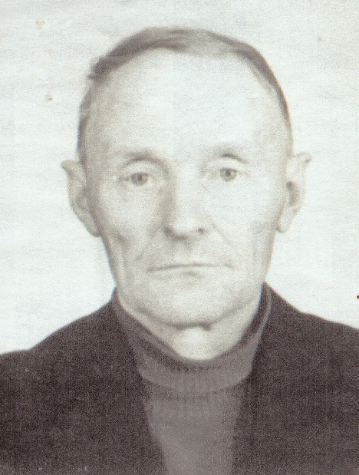

Годы жизни (дата рождения) | 15.09.1924 – 15.09.2001
Место рождения
Звание | Гвардии лейтенант
Должность | Командир миномётного взвода
Место призыва, дата призыва | Арефинский РВК, Ярославская обл., Арефинский р-н
Места службы | С 15.08.1942 по16.11.1943 - 274 сп 282 сд Северо-Западный фронт
Ранения и контузии | Ранен в обе ноги около д. Симушкина горка Калининской области
Награждения | Медаль «За отвагу»  (Указ Президиума Верховного Совета  №: 204/53 От: 06.08.1946) | При наступлении наших войск за овладение Симушкиной горкой Калининской области лично командовал миномётным взводом, при прорыве цепи противника под мостом. Было уничтожено 40 гитлеровцев и была прорвана цепь, был обеспечен проход наших войск, в результате чего Симушкина горка была занята нашими войсками.

